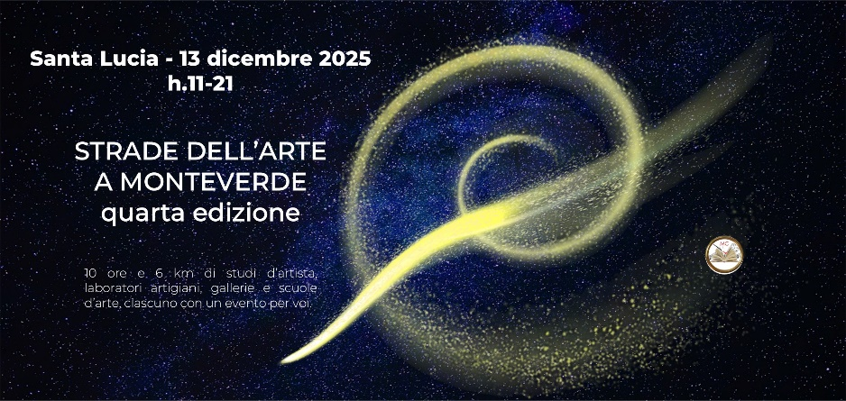
Santa Lucia – 13 dicembre 2025
Ore 11-21
Strade dell’Arte a Monteverde.
Quarta Edizione
Il 13 dicembre 2025 ore 11-21 a orario continuato prende il via la quarta edizione delle Strade dell’arte a Monteverde: nel giorno di Santa Lucia spazi artistici e gallerie d’arte aperti a ingresso libero per il pubblico in tutto il quartiere. Quasi una trentina tra artisti, studi e spazi artistici vi aspettano per brindare al giorno più corto dell’anno illuminando il quartiere con l’arte. E, quando scende la sera, cercate le candele nelle vetrine e sulle porte
Il quartiere di Monteverde è nato ufficialmente ai primi del Novecento sulla sommità e le pendici del Gianicolo: era caratterizzato da palazzine e villini a una certa distanza dal polo ospedaliero San Camillo / Forlanini / Spallanzani, la cui collocazione fu decisa in questo luogo per la salubrità dell’aria. Servito fin da subito dalla Stazione di Trastevere – che ha peregrinato nel tempo fino a raggiungere la collocazione attuale nel 1911 – prima della Seconda Guerra Mondiale occupava perlopiù la parte alta del colle, con villini sporadici nella zona di San Giovanni di Dio e i famosi grattacieli del Ventennio a valle fra via di Donna Olimpia e via Ozanam, quasi a fare da spartiacque.
Dopo la guerra il quartiere subì però una vertiginosa espansione fino a via del Casaletto, tanto che ora si parla di Monteverde Vecchio e Nuovo, di Gianicolense e di Colli Portuensi: sono di fatto quartieri nel quartiere, ciascuno con alcune peculiarità e caratteristiche. Questa grande estensione territoriale ha un nome tecnico: si chiama QXII e comprende tutte le zone, per un totale di ben 84mila e passa persone, un po’ più di Treviso tanto per fare un esempio.
A Monteverde nuovo zona Colli Portuensi ad Aprile 2019 è nato il progetto Fb Monteverde Cultura, un magazine social che ha lo scopo di valorizzare tutte le offerte culturali del quartiere, al quale nella primavera del 2025 si è unito anche il Blog Monteverde Cultura che si prefigge di intervistare e dare spazio ai singoli luoghi: tra associazioni culturali, scuole d’arte (visiva e performativa), studi d’artista, gallerie etc. ne abbiamo censite un centinaio, spesso un po’ nascoste, ma sempre molto attive per la buona volontà di chi le gestisce.
E sì, perché Monteverde è anche arte e cultura sul serio: da Pasolini a Rodari e tanti altri personaggi che lo hanno amato e vissuto intensamente, nelle sue zone più o meno vecchie.
Ma, per gli abitanti, Monteverde è anche un quartiere scomodo sia per le sue vaste dimensioni (7,7 km quadrati) sia per la sua orografia, fatta di continue salite e discese. Abbiamo quindi deciso di superare questo scoglio grazie a una rete sempre più partecipata di artisti e artigiani del quartiere, immaginando una costellazione di attività collegate fra loro lungo circa 6 km di strade – dalla parte nuova a quella storica del quartiere – aperte al pubblico per accoglierlo all’insegna della bellezza.
Dopo due edizioni invernali per Santa Lucia 2023 e Santa Lucia 2024 e l’Edizione di Primavera del 4 aprile 2025 con aperture esclusivamente serali, tale è stato l’entusiasmo del pubblico che per la quarta edizione gli spazi saranno aperti a orario continuato dalle 11 alle 21: in questo modo chi lo desidera avrà tutto il tempo di girare con comodo in tutti gli spazi. Inoltre, per la seconda volta alcuni spazi aderenti hanno deciso di ospitare esclusivamente artisti del quartiere, soprattutto quelli che per ragioni logistiche non possono aprire i loro studi.
Il progetto è gratuito e volontario, non gode di finanziamenti pubblici, è del tutto auto sostenuto da persone che credono in quello che fanno e nella valorizzazione del territorio e della cultura: ovunque le iniziative sono a ingresso gratuito e in ciascuno degli spazi troverete calorosa accoglienza, brindisi natalizi e sorrisi per tutti.
Infine, data la prossimità del Natale, in alcuni degli spazi sarà anche possibile fare piccoli acquisti d’arte e artigianato originali e unici – il cui ricavato è devoluto anche in beneficenza - perché regalare arte è sempre un modo speciale per fare felice chi riceve, ma anche chi ha contribuito a sostenere le attività del quartiere e gli artisti stessi.

SPAZI E ARTISTI ADERENTI
ArtSharing Roma, via Giulio Tarra 64. In mostra Smile Xmas, le opere del premio Nartist in beneficenza per Emergenza Sorrisi Onlus (la mostra prosegue fino al 7 gennaio). Dalle 18 Emergenza Sorrisi illustra i propri progetti. Merenda e aperitivo.
Centro Sperimentale di Fotografia Adams, via Biagio Pallai 12. Mostra: Simone Tramonte, NET-ZERO Transition (la mostra prosegue fino al 16 gennaio 2026)
Ceramiche poetiche, via di Monteverde 11A. Esposizione di fine anno dei lavori dello studio e degli allievi dei corsi, presentazione dei corsi in partenza, merenda e aperitivo.
Galleria Barattolo, via Ferdinando Palasciano 46. Finissage della mostra “Musica pittorica” di Carlo Alberto Vandelli e Laura Savini
Galleria Prencipe, via Ludovico di Monreale 42-44. Mostra bipersonale: ReBarbus e Simona Gasperini “Ciò che resta”
I Love Ceramica, via Paolo Maria Martinez 11A-B. Esposizione di ceramiche e dei dipinti di Evelyne Baly. Dalle 17:30 alle 19:30 dimostrazione di composizioni floreali con le nostre allieve a cura di Livia Selli.
L’Albero di Terracotta, via Laura Mantegazza 20D. Mostra: “Contenitori di sogni”, ultime opere in gres e porcellana di Elettra Cipriani. Aperitivo.
L’Amaca Onlus, via Felice Cavallotti 91-93. Mostra dei bambini “Io sono io”, open studio dell’atelier di ceramica per persone con disabilità cognitiva, ospita una selezione di dipinti dell’artista Fabiana Sepe.
Officina Kreativa, via di Monteverde 98. Mostra fotografica: Collettivo Momenta_Factory di Luca Chiaventi e Carola Gatta, “Due voci di blu”.
OffLab studio, via Paola Falconieri 39. Mostra fotografica Cinzia Naticchioni Rojas “0°C – immagini su ghiaccio”
Studio SASHA Art&Design, via Folco Portinari 17 A. Mostra: “Ho sbagliato. Sono umana. E va bene così. Percorso arte-meditativo attraverso l’imperfezione” – bisogna portare cellulare e cuffie auricolari per una visita immersiva.

Spazio Felice 52, via Felice Cavallotti 52: mostra Francesco e Piergiorgio Mulas, Labirinti (la mostra prosegue fino al 20 dicembre)
Studio Antonio Taormina, via Rosa Govona 4. L’artista propone un allestimento della serie Virus, grandi tele realizzate a partire dal 2021.
Studio Maria Teresa Gallo, via di Monteverde 2L. Esposizione delle opere dell’artista in fotografia, installazione e pittura.
Studio Paolo Cazzella o della Joie de Vivre, via Ferdinando Palasciano 40, quarto piano. Illustrazione di tecniche artistiche ed esposizione di disegni e dipinti dell’autore.
Studio Poerio 16B – Storie Contemporanee, via Poerio 16b. Mostra Gilles Cuomo, “Sur le fleuve Amor, ou Une carte du Tendre”. Alle 18.30 sarà presente l’artista.
Studio 420, Circonvallazione Gianicolense 420, secondo piano. Espongono i loro lavori Enrico Becerra, Stefano Bolcato, Elisabetta Cavallotti, Flavia Dodi, Roberto Mirulla, Monica Sarandrea.
Tana de coccio, via Paola Falconieri 63. Esposizione di Ceramiche
Terre Rare, viale di Villa Pamphilj 20. Mercatino di beneficenza di opere in ceramica. Il ricavato sarà devoluto interamente al reparto di Oncologia pediatrica dell’ospedale Bambino Gesù.

INFO PRATICHE
Mappa stampabile del percorso in pdf: https://artsharingroma.it/wp-content/uploads/2025/11/LOCANDINA-senza-bordi.pdf
Strade dell’arte a Monteverde. QUARTA EDIZIONE
13 DICEMBRE 2025, ore 11-21.
E, quando scende la sera, cercate le candele nelle vetrine e sulle porte!
INGRESSO LIBERO

Contatti: artsharing.roma@gmail.com | 338-9409180
Ufficio stampa: ufficiostampa@artsharingroma.it
Evento fb: https://fb.me/e/8UllyXOB7
Sito web: https://artsharingroma.it/project/strade-dellarte-a-monteverde-quarta-edizione-13-dicembre-2025/
Blog di Monteverde Cultura: Monteverde cultura - Art Sharing

